**ESERCIZIO DATI E ATTRIBUTI**

1 - DATASET STRUTTURATO: statistiche per ogni giocatore in una partita di calcio

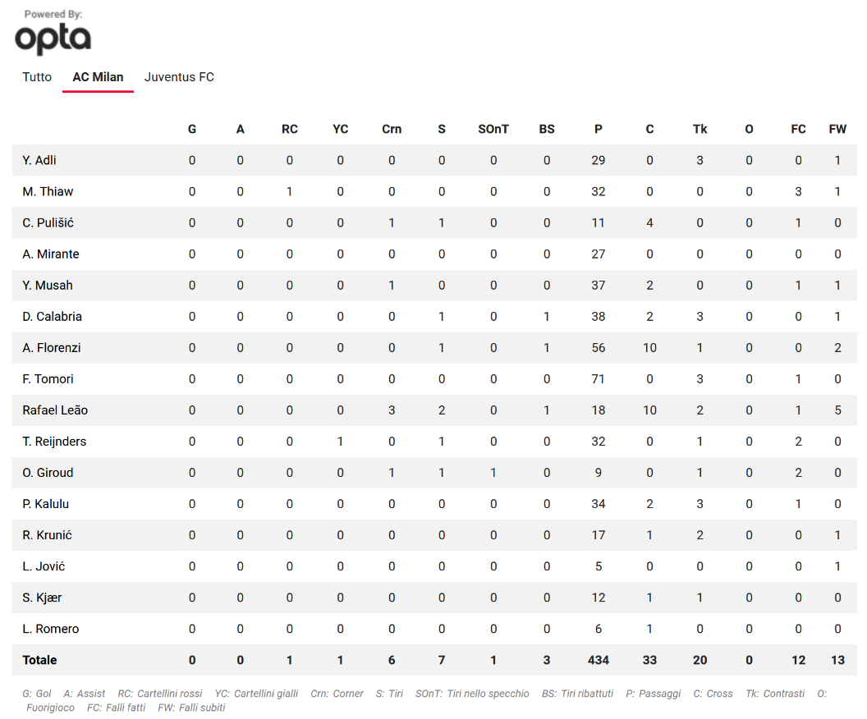

**Attributi**: gol, assist, falli, tiri…  
  
**Identificativo**: nome del giocatore

2 – DATASET STRUTTURATO: classifica Serie A

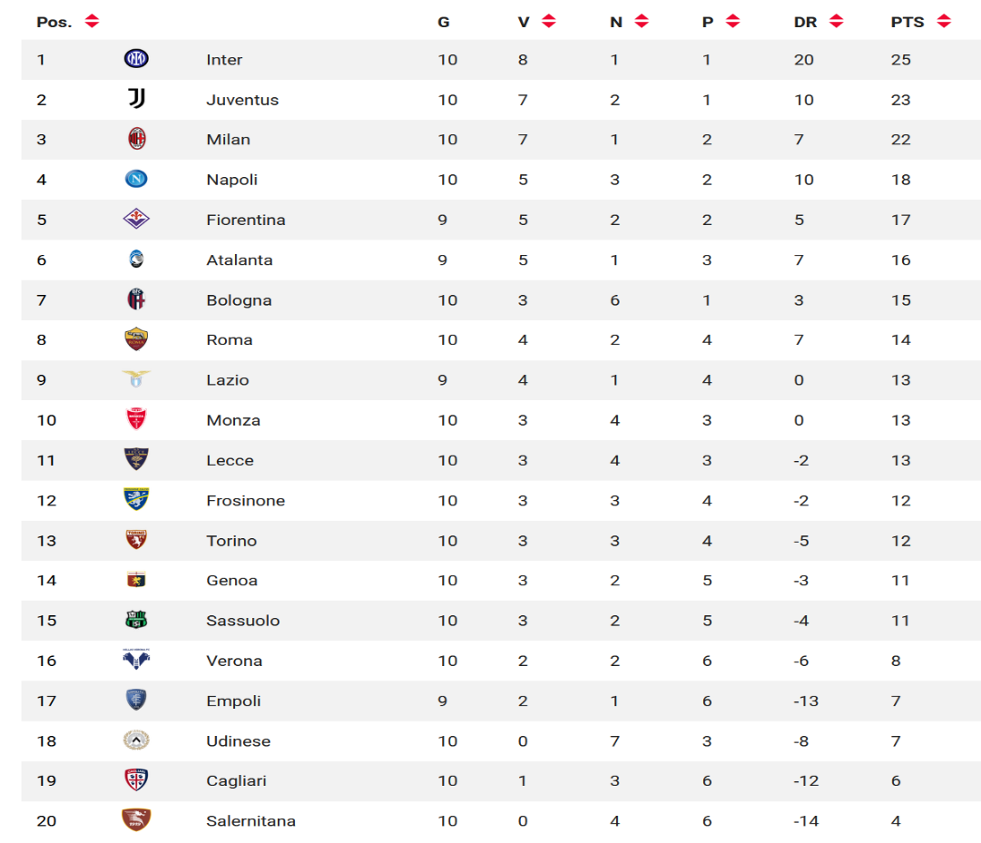

**Attributi**: partite giocate, differenza reti, punti…  
  
**Identificativo**: nome della squadra

3 – DATASET STRUTTURATO: calendario o risultato di una partita di serie a



**Attributi**: stadio, data, ora, numero della giornata di campionato…  
  
**Identificativo**: nome della partita (Mil-Juv)

1 – DATASET NON STRUTTURATO: commento della partita

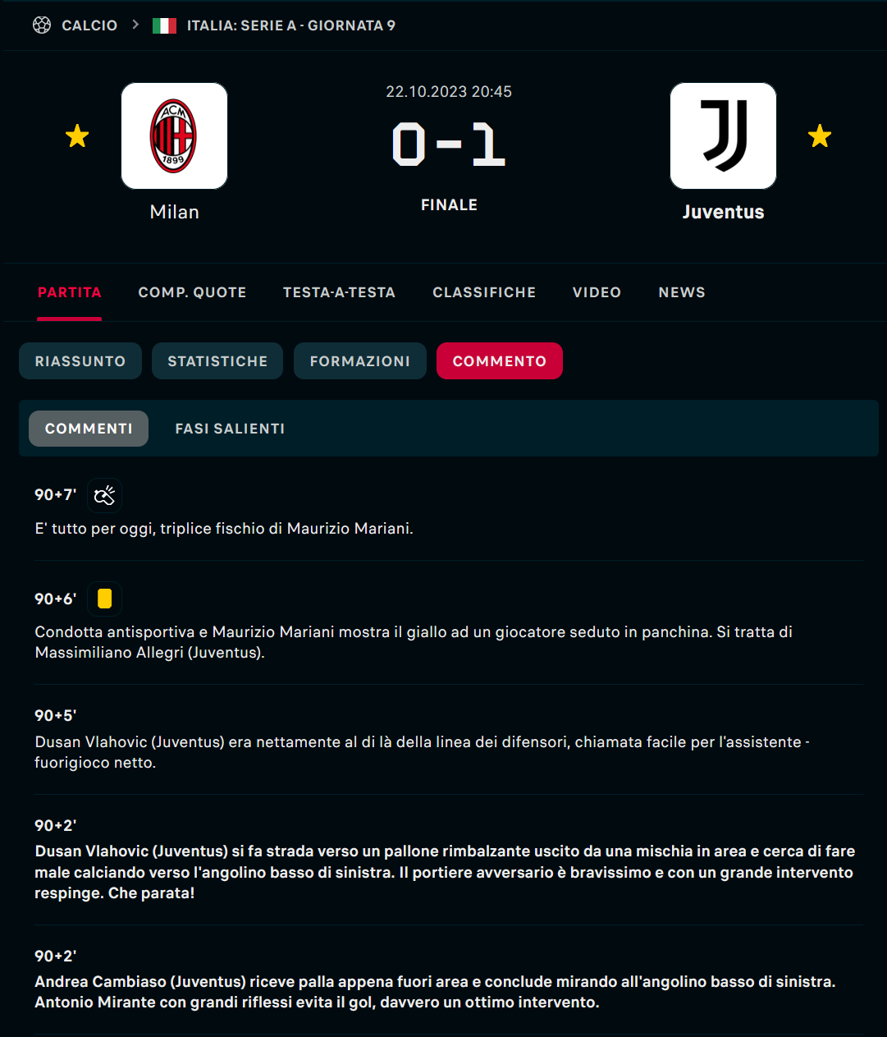

**Analisi**: analizzare il linguaggio e le parole chiave

**Obiettivo**: valutare i commenti della partita identificando i temi principali della partita

2 – DATASET NON STRUTTURATO: immagine o video della partita

**Analisi:** analizzare le varie fasi della partita per individuare situazioni da migliorare.

**Obiettivo:** esaminare e valutare le prestazioni dei giocatori e di squadra durante una partita attraverso immagini o video